|  |  |
| --- | --- |
| UBND HUYỆN BÌNH CHÁNH  **TRƯỜNG THCS TÂN NHỰT**  ------------------------  ĐỀ THAM KHẢO  *(Đề có 05 trang)* | **ĐỀ KIỂM TRA CUỐI HỌC KÌ I**  **MÔN TOÁN 6**  Năm học 2023 - 2024  Ngày kiểm tra: …/…/2023  Thời gian: 90 phút *(không kể thời gian giao đề*) |

**I. PHẦN TRẮC NGHIỆM (Chọn một đáp án đúng) (3đ)**

**Câu 1:** (NB) Kết quả của phép tính 22. 3 + 4 là:

A. 28

B. 12

C. 16

D. 32

**Câu 2:** (NB) Khẳng định nào sau đây **sai:**

A. Nếu và thì 

B. Nếu và thì 

C. Nếu và thì 

D. Nếu và thì 

**Câu 3:** (NB) Sắp xếp các số sau theo thứ tự giảm dần: -31; 16; -42; 54; 0; -19

A. 54; 16; 0; -42; -31; -19

B. 54; 16; 0; -19; -31; -42

C. -42; -31; - 19; 0; 16; 54

D. -42; -31; - 19; 54; 16; 0

**Câu 4:** (NB) Tập hợp các ước của 9 là:

A. Ư(9) = {0; 1; -1; 3; -3; 9; -9}

B. Ư(9) = { 1; -1; 3; -3; 6; 9}

C. Ư(9) = {1; -1; 3; -3; 9; -9}

D. Ư(9) = { 1; 3; 6; 9}

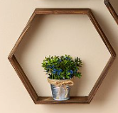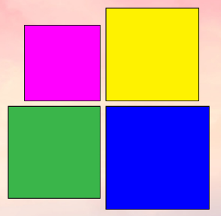**Câu 5:** (NB)Chọn theo đúng thứ tự xuất hiện của hình 1, hình 2, hình 3.

**Hình 1 Hình 2 Hình 3**

A. Tam giác đều – Hình vuông – Lục giác đều

B. Hình vuông – Tam giác đều – Lục giác đều.

C. Hình chữ nhật – Tam giác đều - Lục giác đều

D. Hình vuông – Tam giác đều – Lục giác đều

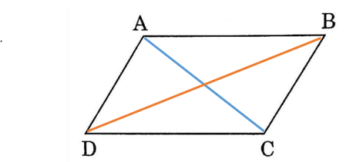**Câu 6:** (NB) Yếu tố nào sau đây không phải của hình bình hành?

A. Hai cặp cạnh đối diện song song.

B. Hai cặp cạnh đối diện bằng nhau.

C. Hai đường chéo bằng nhau.

D. Hai đường chéo cắt nhau tại trung điểm của mỗi đường.

**Câu 7:** (NB) Em hãy chỉ ra các điểm không hợp lí trong bảng dữ liệu sau:

Danh sách các tổ trưởng của lớp 6A

|  |  |
| --- | --- |
| **STT** | **Họ và tên** |
| 1 | Nguyễn Ngọc Ánh |
| 2 | 379@gmail.com |
| 3 | Ngô Thanh Hưng |
| 4 | Huỳnh Ngọc Giàu |

A. Nguyễn Ngọc Ánh

B. 379@gmail.com

C. Ngô Thanh Hưng

D. Huỳnh Ngọc Giàu

**Câu 8:** (NB) Kết quả của phép tính 2 + [(-3) – 4.5] là:

A. -21

B. -33

C. -19

D. -32

**Câu 9:** (NB)Trong các tập hợp sau, tập hợp nào có các phần tử đều là số nguyên tố?

A. {1; 3; 5; 7;19}

B. {2; 3; 5; 7; 9}

C. {2; 3; 5; 7; 11}

D. {0; 3; 5; 7; 13}

**Câu 10:** (NB)Biểu thức nào chia hết cho 9 ?

A. (-45) + 9.81

B. 100 – (-3).18

C. 34 + 9.11

D. 900 – 3.(-7)

**Câu 11:** (NB) Hãy đọc thông tin về loại trái cây ưa thích của các bạn học sinh lớp 6A1 trong biểu đồ cột sau đây và cho biết loại trái cây nào được ưa thích nhất?

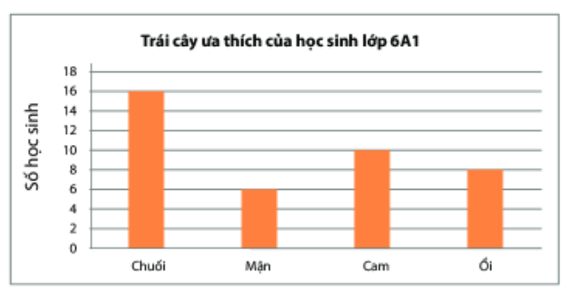

A. Chuối

B. Mận

C. Cam

D. Ổi

**Câu 12:** (NB) Biểu đồ tranh dưới đây cho biết số học sinh nữ của 4 lớp khối 6 trường Hoàng Việt. Tổng số học sinh nữ của 4 lớp là bao nhiêu?

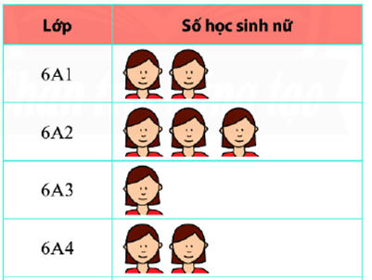

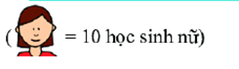

A. 90 học sinh

B. 80 học sinh

C. 70 học sinh

D. 60 học sinh

**II. TỰ LUẬN (7đ)**

**Tài liệu được chia sẻ bởi Website VnTeach.Com**

**https://www.vnteach.com**

**Bài 1: (1,5đ) Thực hiện phép tính**

1. (NB) 17 + 40 + 33 + 60
2. (TH) (-28). 36 + (-28). 64 + 50
3. (TH) 900 : [50 + (72 – 8 . 3) . 2] + 20220

**Bài 2: (1,5đ) Tìm x**

a) (TH) 

b) (VD) 

c) (TH) x ƯC(18,36) và x > 15

**Bài 3: (1,5đ) (VD)**

a)Số học sinh khối 6 của một trường khi xếp thành 12 hàng, 10 hàng hay 15 hàng đều vừa đủ. Hỏi số học sinh khối 6 của trường đó là bao nhiêu? Biết rằng số học sinh đó trong khoảng 280 đến 350 học sinh.

b) Bạn Lan được mẹ cho 200 000 đồng mua dụng cụ học tập. Bạn Lan đến nhà sách mua 2 cây bút bi, 5 quyển tập. Hỏi bạn Lan được trả lại bao nhiêu tiền, biết giá mỗi cây bút là 4 000 đồng/ cây, giá mỗi quyển tập là 8 000 đồng/quyển?

c) Một đoàn khách gồm 56 người muốn qua sông, nhưng mỗi thuyền chỉ chở được 5 người (không tính người lái thuyền). Hỏi cần ít nhất bao nhiêu thuyền để chở hết số khách đó?

**Bài 4: (1đ)** Một miếng đất hình thang cân, người ta làm lối đi là một hình bình hành bằng bê tông với các kích thước như hình vẽ. Phần còn lại người ta trồng hoa hướng dương.

a) **(TH)** Tính diện tích lối đi?

b) **(VD )** Biết chi phí cho mỗi mét vuông trồng hoa là 100 000 đồng. Hỏi chi phí để trồng hoa là bao nhiêu?

**Bài 5: (0,5đ)** Khi điều trasố con của 20 hộ gia đình trong một thôn, thì được bảng dữ liệu ban đầu như sau:

|  |  |  |  |  |  |  |  |  |  |
| --- | --- | --- | --- | --- | --- | --- | --- | --- | --- |
| 3 | 2 | 4 | 2 | 0 | 1 | 2 | 1 | 2 | 2 |
| 4 | 0 | 1 | 2 | 1 | 2 | 2 | 1 | 3 | 3 |

1. (NB) Em hãy lập bảng thống kê số con của các hộ gia đình trong thôn ?
2. (TH) Có bao nhiêu hộ gia đình có hai con ?

**Bài 6: (1đ)**

a) (VDC) Nhiệt độ trong phòng ướp lạnh đang là -60C, một công nhân đã điều chỉnh tăng lên thêm 20C. Hỏi sau khi điều chỉnh nhiệt độ trong phòng lạnh là bao nhiêu?

b) (VDC) Chứng tỏ A = 1 + 31 + 32 + 33 + 34 + 35 + 36 + 37 + 38 chia hết cho 13.

HẾT

**ĐÁP ÁN**

**Phần I: Trắc nghiệm (Nhận biết) ( 3đ):** Mỗi câu 0,25 đ

|  |  |  |  |  |  |  |  |  |  |  |  |
| --- | --- | --- | --- | --- | --- | --- | --- | --- | --- | --- | --- |
| **1.C** | **2.D** | **3.B** | **4.C** | **5.B** | **6.C** | **7.B** | **8.A** | **9.C** | **10.A** | **11.A** | **12.B** |

**Phần II: Tự luận ( 7đ)**

**Câu 1:**

1. 17 + 40 + 33 + 60

= (17+ 33) + (40 + 60)

= 50 + 100 = 150 ( 0,5 đ)

1. (-28). 36 + (-28). 64 + 50

= (-28). ( 36+ 64) + 50

=(-28). 100 + 50

= -2800 + 50

= -2750 (0,5đ)

1. 900 : [ 50 + (72 – 8 . 3) . 2] + 20220

= 900 : [ 50 + ( 49 – 24 ) . 2 ] + 1

= 900 : [ 50 + 25 . 2 ] + 1

= 900 : [ 50 + 50 ] + 1

= 900 : 100 + 1

= 9 + 1 = 10 ( 0,5đ)

**Câu 2:**

a)

x= 33 + 141

x= 174 (0,5đ)

b) 

x+ 20 = 60 – 45

x+ 20 = 15

x= 15 – 20

x= -5 (0,5đ)

c)x ƯC(18,36) và x > 15

18= 2. 32

36 = 22 . 32

Thừa số nguyên tố chung là 2 và 3

ƯCLN ( 18, 36) = 2. 32 = 18

ƯC (18, 36) = Ư (18) = { 1; 2; 3; 6; 9; 18}

Mà x > 15 nên x = 18. (0,5đ)

**Câu 3:**

a) Theo đề bài ta có x = BC (12, 10, 15) và 

12= 22 .3

10 = 2 .5

15 = 3 . 5

Thừa số nguyên tố chung và riêng là 2; 3; 5

BCNN ( 12, 10, 15) = 22. 3 . 5= 60 (0,25đ)

BC (12, 10, 15) = B 60)= { 0; 60; 120; 180; 240; 300; 360; …}

Mà 

Nên x= 300

Vậy số học sinh khối 6 của trường đó là 300. (0,25đ)

b) Tổng số tiền Lan đã mua là:

2. 4000 + 5. 8000 = 48 000 ( đồng) (0,25đ)

Số tiền Lan được trả lại là:

200 000 – 48 000 = 152 000 ( đồng) (0,25đ)

Vậy số tiền Lan được trả lại là 152 000 đồng.

c)Ta có 56 : 5 = 10 dư 1

Vậy cần ít nhất 11 thuyền để chở hết số khách đó. (0,25đ x2)

**Câu 4:**

a) Diện tích lối đi là:

2. 6 = 12 ( m2) (0,25đ)

Vậy diện tích lối đi là 12 m2.

b) Diện tích miếng đất là:

( m2) (0,25đ)

Diện tích trồng hoa là:

60 – 12 = 48 (m2) (0,25đ)

Chi phí trồng hoa là:

48. 80 000 = 3 840 000 ( đồng) (0,25đ)

Vậy chi phí trồng hoa là 3 840 000 đồng.

**Câu 5:**

a)

|  |  |  |  |  |  |
| --- | --- | --- | --- | --- | --- |
| Số con | 0 | 1 | 2 | 3 | 4 |
| Số hộ gia đình | 2 | 5 | 8 | 3 | 2 |

(0,25đ)

b)Có 8 hộ gia đình có 2 con. (0,25đ)

**Câu 6:**

a)Nhiệt độ trong phòng ướp lạnh sau khi điều chỉnh là:

(-6) + 2= -4 (0C) (0,5đ)

Vậy nhiệt độ trong phòng ướp lạnh sau khi điều chỉnh là -4 0C.

b) A = 1 + 31 + 32 + 33 + 34 + 35 + 36 + 37 + 38

= (1 + 31 + 32)+ (33 + 34 + 35 )+ (36 + 37 + 38)

=13.1 + 33.( 1+ 3+ 32) + 36. ( 1+ 3+ 32) (0,25đ)

=13.1 + 32. 13 + 36. 13

13. ( 1 + 32 + 36)  (0,25đ)

Vậy A 